Stavíme dům
Didaktický cíl: procvičování pamětního sčítání a odčítání v oboru 0-100
Sledované kompetence: Napomáhání k vlastnímu tvořivému přístupu s využitím matematických poznatků a dovedností. Propojuje znalosti z více předmětů.
Pomůcky: Domy nakreslené na čtvrtce, barevné kartičky s čísly a znaky početních operací

Postup:
-Žáci pracují ve dvojicích
- Každá dvojice obdrží obrázek několikapatrového domu, kartičky s čísly a symboly procvičovaných početních operací
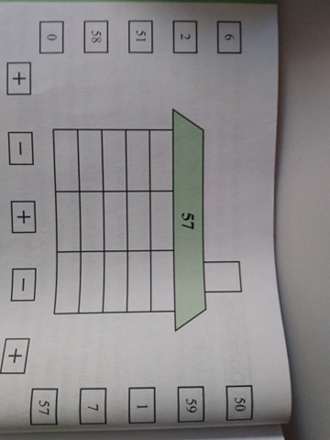
- Dvojice staví postupně jednotlivá patra -> z čísel a znaků na kartičkách tvoří takové příklady, aby se jejich výsledek rovnal číslu, které je napsáno na střeše domu.

Tento úkol též lze využít v geometrii, kde by děti mohly nakreslit plánek svého domu, bytu nebo pokojíčku. Na tuto činnost můžeme také navázat vyprávěním o vlastním bydlení,…
- Tuto úlohu jsem opět čerpala z knihy: Hry a matematika na 1. stupni základní školy, kterou napsala Eva Krejčová. V této knize je spousta inspirativních úloh od 1. do 5.třídy ZŠ.

Reflexe:
Tuto úlohu jsem vybrala z toho důvodu, že opět trochu spojí děti. Měly by pracovat ve dvojicích, což je učí spolupráci a kompromisům.
Děti si na této úloze mohou vyzkoušet různé příklady, kterými se dostanou vždy ke stejnému výsledku, což je učí představivosti.
Navíc zde máme symboliku domova, která je dětem, zvláště takhle malým, hodně blízké.

